**Guía n°10 “Un camino compartido”**

**Asignatura:** Lengua y literatura  **Curso**: 7° año

**Fecha:** 01 al 05 de junio **Docente:** Virginia Ávila Retamal.

**Nombre del Alumno: ____________________________________________________________________________**

**I.- Objetivo de aprendizaje:**

**OA 11:** Aplicar estrategias de comprensión de acuerdo con sus propósitos de lectura

**OA 21:** Dialogar constructivamente para debatir o explorar ideas: Manteniendo el foco. Demostrando comprensión de lo dicho por el interlocutor.

**II.- Contenido:** Estrategias de comprensión lectora

**III.- Objetivo de la clase:** “Conocer conceptos, el contexto y estrategias para favorecer la comprensión de un fragmento de novela”

**IV.- Indicaciones generales:**

1.- Lee comprensivamente y completa todas las actividades.

2.- Escribe con letra clara y legible.

3.- Cada una de las actividades serán evaluadas de manera formativa.

4.- No olvidar escribir tu nombre en el archivo cuando envíes el correo

**V.- Actividad a desarrollar**:

* **Activación de conocimientos previos:**

Reflexiona acerca del título de esta guía “un camino compartido”

¿Qué camino compartían los personajes del relato trabajado la clase anterior?

______________________________________________________________________________________________________________________________________________________________________________________________

¿Cómo se puede relacionar este título con el tema de la amistad?

______________________________________________________________________________________________________________________________________________________________________________________________

* **Aprendo:**



Concepto clave:

“El narrador es la voz que relata los acontecimientos de una historia. Para hacerlo, puede adoptar el punto de vista de un personaje, o bien, el de una voz externa al mundo narrado”.

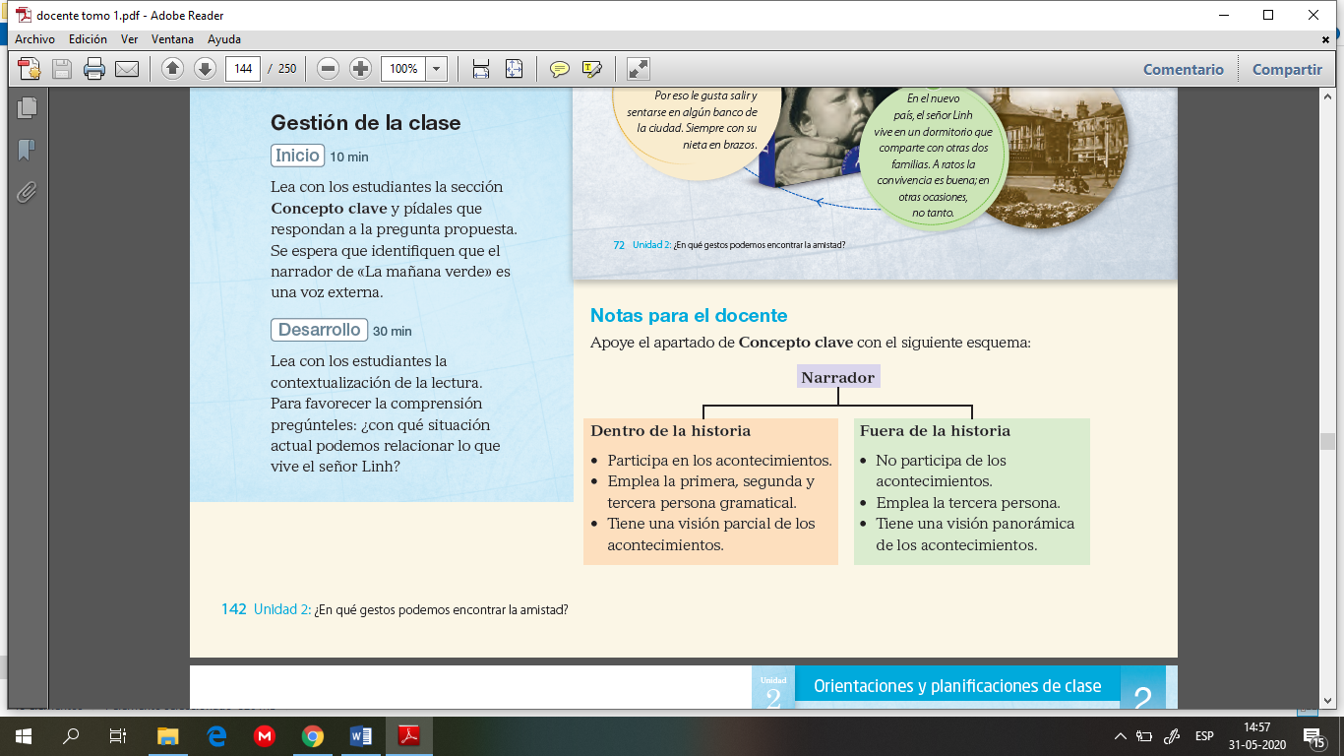



Sobre el contexto:

Las novelas son narraciones literarias extensas que muchas veces se dividen en capítulos para organizar la historia.

* **Aplico**

1. Lee la infografía de la Novela “La nieta del señor Linh” y responde la siguiente pregunta: 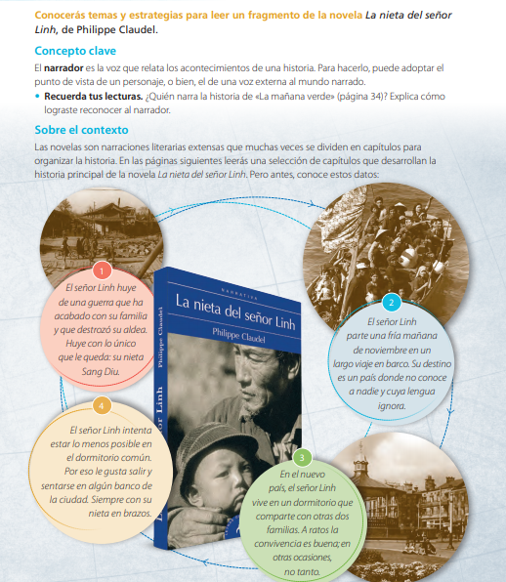

* ***¿Con qué situación actual podemos relacionar lo que vive señor Linh?***

***_____________________________________________________________________________________________________________________________________________________________________________________________________________________________________________________________________________________________***

***Ticket de salida***

* De acuerdo a lo realizado en la actividad n°1. Responde siguientes preguntas para que comprobémonos juntos tu aprendizaje:

1.- ¿Qué experiencias o situaciones podrían reconfortar al señor Linh?

___________________________________________________________________________________________

___________________________________________________________________________________________

___________________________________________________________________________________________

**¿Marca con una X como te sentiste realizando la actividad?**

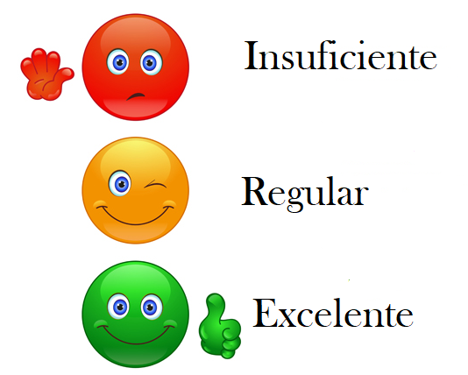

**VI.- Retroalimentación:** De manera presencial los días miércoles de 9:00 a 12:30 o Por correo electrónico [pie.avilar@gmail.com](mailto:pie.avilar@gmail.com).

**VII.- Fecha de envío:** Miércoles 10 de junio a las 14:00 P.M.

**VIII.- Cómo y/o donde enviar:** Tienes dos formas de entregar, elige la que más te acomode

* Enviar fotos al siguiente correo: pie.avilar@gmail.com
* Entrega en el colegio el día miércoles 10 de junio.